Федеральное государственное казенное общеобразовательное учреждение

«Уссурийское суворовское военное училище

Министерства обороны Российской Федерации»

***МАСТЕР-КЛАСС***

«**ОРИГАМИ -**

ЧУДЕСА СВОИМИ РУКАМИ»

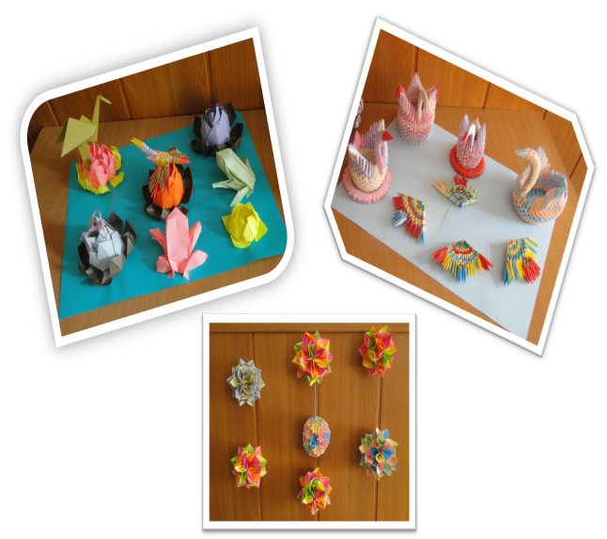

***Внеклассное мероприятие по теме: «Оригами – чудеса своими руками».***

Цели:

* развитие пространственного представления учащихся посредствам оригами;
* научить принципу содружества в паре детей разного возраста (5-8 классы) при изготовлении различного рода оригами;
* формирование толерантности к представителям другого народа, их культуры и искусства;
* формирование целостной картины мира.

Задачи:

* Заинтересовать учеников искусством оригами
* Ознакомить детей с историей оригами, её истоками
* Ознакомить с материалом по изготовлению оригами.
* Научить детей читать оригами по схемам.
* Практический навык учеников в создании оригами: кусудама, лотос, лебедь.
* Развивать мелкую моторику рук.
* Воспитывать терпение и аккуратность в работе.

Оборудование: 3 ноутбука, интерактивная доска, проектор, презентация, цветная бумага, квадратные заготовки, ножницы, клей.

Форма проведения: мастер-класс

На выходе: выставка оригами

Место проведения: класс китайского языка

Участники мастер-класса: суворовцы 5, 6,7, 8 классов

Дата проведения: 14.06.2012г.

**Ход проведения:**

1. Вступительное слово преподавателя.
2. Организация рабочего места.
3. Повторение правил безопасной работы с ножницами и клеем.
4. Преподаватель с помощью презентации рассказывает суворовцам историю происхождения и развития оригами, знакомит с видами и их различиями.

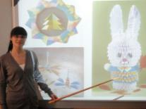Японская пословица гласит:

Расскажи мне – я услышу,

Покажи мне – я запомню,

Дай мне сделать самому –

Я пойму!»...

1. Повторение правил работы в группе.
2. Суворовцы собирают кусудаму (группа №1), пользуясь схемой сборки, которая

представлена на ноутбуке.

1. Суворовцы собирают лебедя (группа №2), пользуясь схемой сборки, которая представлена на ноутбуке.
2. Суворовцы собирают «лотос» оригами (группа №3), данная группа пользуется видео инструкцией по сборке.
3. Самостоятельная работа в группах.
4. Заключительная часть:
5. Выставка детских работ.

|  |  |
| --- | --- |
| 1. Рефлексия.   Дополните предложение:  Я хочу сказать молодец…  Мне понравилось работать вместе с…  Я старался выполнять….  Кто доволен своей работой и почему? |  |

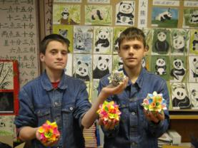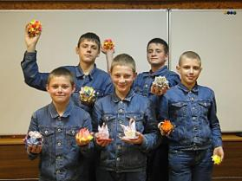

***До новых встреч!!!***